第一节 地球自转的地理意义（二）
研制人：刘永飞 审核人：徐珊珊 日期：2021 年 10 月 4 日班级： 姓名：

【课程标准及要求】

，
- 通过案例探究，理解地方时和区时区别，运用时区和区时的知识解释生活中的地理问题；
- 通过区时的计算，理解日界线两侧日期的进退规律学会学以致用，培养学生运用知识的能力。
结合实例，说明地球运动的地理意义

【导读——读教材，夯基础】
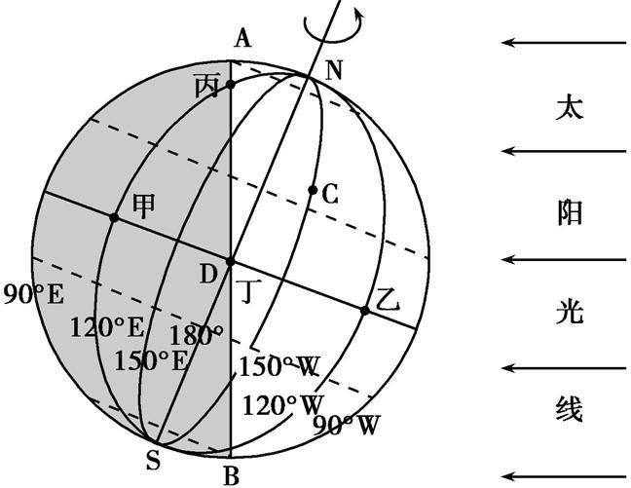
问题 1.阅读教材，完成下列问题
(1)原因:由于地球 自转。同纬度的甲、乙相比, 相对位置偏东, 时刻较早。(2)地方时
①判断:图中甲、乙、丙中,甲、丙位于同一条经线上,地方时 。
②计算:经度相差 15°,地方时相差 小时。图中甲与丁经度相隔 60°,地方时相差 ,按“东加西减”原则计算,若丁地地方时为 6 时,则甲地为 。
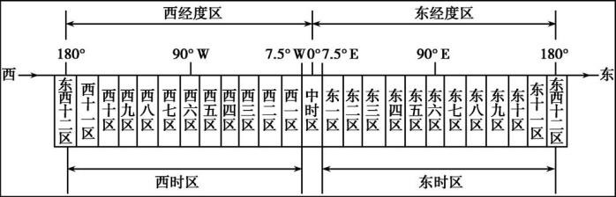
问题 2.读时区划分示意图,完成下列内容。
- 由图可知,全球共划分为 个时区。
- 中时区以 经线为中央经线,向东西各跨 7.5°;东西十二区以 经线为中央经线。(3)由中时区向东为东时区,向西为西时区,每个时区跨经度 。
- 每个时区都以其 的地方时作为该时区的区时。相邻两个时区,区时相差 1 小时。向东 ,向西减。

【导学——培素养，引价值】
【任务一】地方时计算
聚焦赛场：2021 欧洲杯决赛将于北京时间 6 月 12 日凌晨 3 时，在意大利罗马（12.5ºE）拉
开序幕，角逐双方分别为土耳其和意大利，本届欧洲杯比赛时间大多安排在北京时间 0:00 到3:00，这是为什么呢？
  - 本届欧洲杯开赛时，洛杉矶（约 118ºW)和莫斯科 (约 37ºE)的地方时分别是多少？
  - 江苏省仪征中学高二（7）班的陈同学和远在美国洛杉矶留学的周同学相约一起去现场感受这场足球盛宴，他俩各自乘飞机前往，飞机飞行都需要 10 小时，请问：他们什么时候出发适宜？

【任务二】光照图上地方时的计算
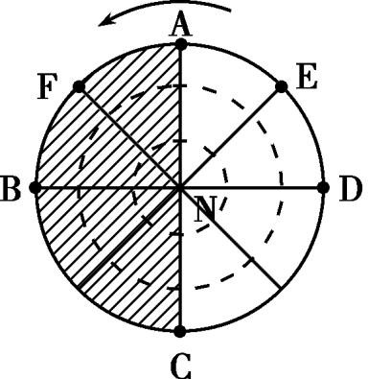
依据：地球自转,东早西晚，1 度 4 分，东加西减，经经计较，分秒必算。步骤：一定时，二定向，三定差，四定值。

一定时：即确定计算时可作为条件用的已知地方时。光照图中，特殊经线地方时的确定。
- 昼半球中央经线 ND 的地方时为
- 夜半球中央经线 NB 的地方时为
- 晨线与赤道交点所在的经线 NC 地方时为
- 昏线与赤道交点所在的经线 NA 地方时为 二定向：即确定所求点与已知时间点的相对东、西方向。
如图中求 E 点的地方时，以 D 点作为已知时间点,则 E 点位于 D 点 ，应 ；若求 F
点地方时，以 B 点作为已知时间点，则 F 点位于 B 点 ，应 。三定差：即确定所求点与已知时间点的经度差，以确定时差。
如 E 点所在经线与 ND 经度相差 ，时差为 小时。四定值：即根据前面所确定的条件计算出所求时间。
如 E 点地方时为 12: 00 + ⁴⁵∘ = 15: 00 ，F 点地方时为 24: 00 − ⁴⁵∘ = 21: 00 。

【任务二】区时的计算
15∘
15∘

第一步：如果已知某地经度，求时区数。
经度差：两地同在东(西)经度,取两数之差;一地在东经度,另一地在西经度,取两数之和。 第二步：求时差，即求时间间隔，每相隔一个时区，时间相差一小时。“同减异加”
时区差：两地同在东(西)时区,取两数之差;一地在东时区,另一地在西时区,取两数之和。 第三步：求区时。
所求区时=已知区时±时区差×1 小时，“东加西减”
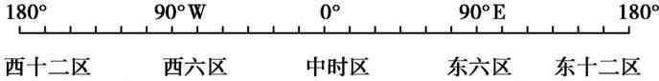

【任务 】日期变更的判断
- 人为界线与自然界线：

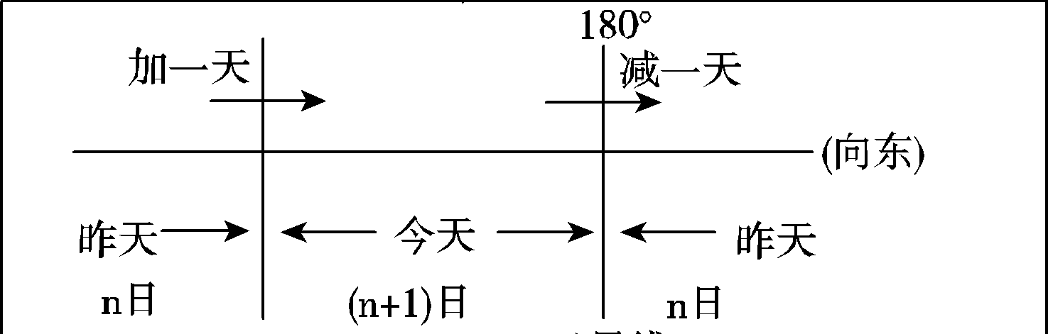
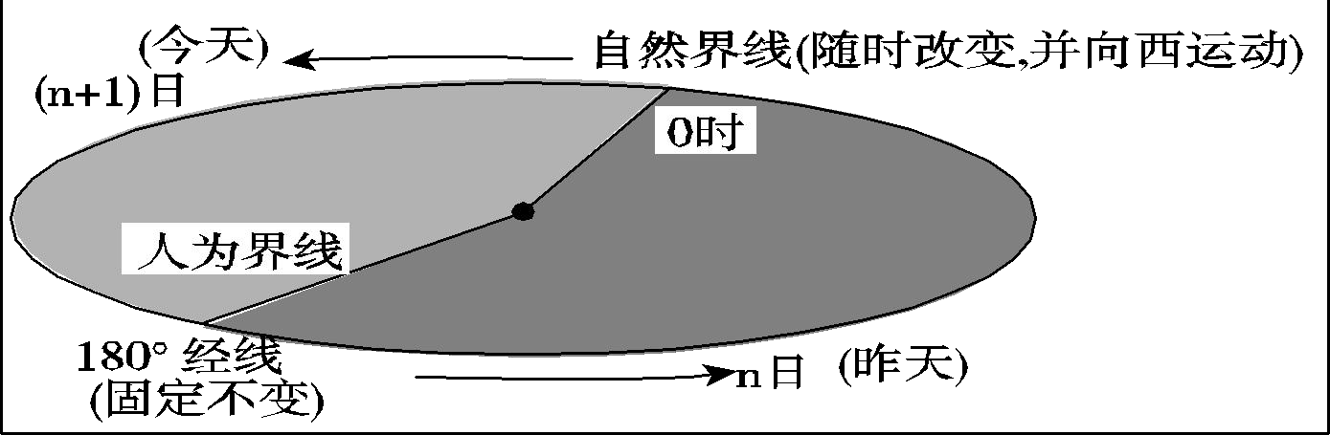
- 日期范围的确定

【导思——析问题，提能力】
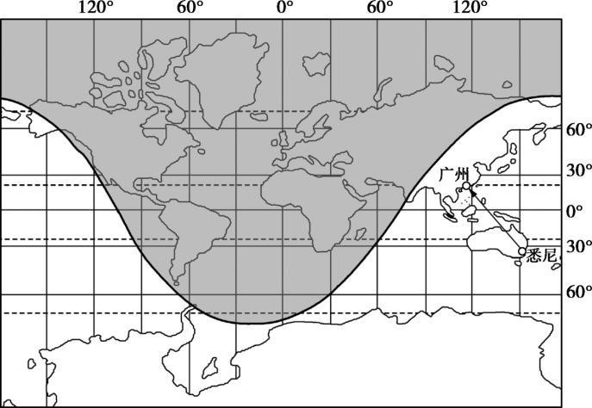
【问题情境】某乘客乘航班从悉尼起飞,约 9 小时后抵达广州。图为“航班起飞时的全球昼夜状况图”。读图回答下题。

1.乘客抵达广州时的北京时间大约是
A.12 点 B.15 点 C.18 点 D.21 点


【导悟——拓思维，建体系】

【导练——解例题找方法】
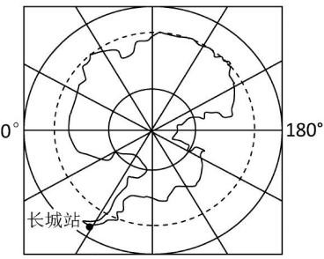
例 1.北京时间 2015 年 2 月 19 日零点钟声敲响时，某工程师在南极长城站参与了中央电视台春节联欢晚会微信抢红包活动。图为长城站位置示意图。读图回答。
- 工程师微信抢红包的当地时间是
A．2 月 18 日 12 时
B.2 月 18 日 20 时
C．2 月 19 日 4 时
D.2 月 19 日 12 时
例 2. 2019 年 8 月 1 日,北京某旅行社安排了一批游客乘坐美国联合航空的某航班直飞旧金山
(37∘N, 122∘W) 。北京时间 8 月 1 日 16：25,飞机从北京首都国际机场起飞,向东飞行 11 小时 50
分钟后抵达旧金山国际机场。据此完成下面两题。
- 飞机抵达旧金山国际机场时,当地时间为( )
A.8 月 1 日 0:25 B.8 月 1 日 12:15 C.8 月 2 日 4:15 D.8 月 2 日 20:15
- 该航班在穿越国际日界线时( )
A.日期加一天 B.区时加一小时 C.日期减一天 D.区时减一小时

【课堂检测】
图为某区域的海上航线示意图。在一艘驶往大西洋的轮船上，船员在图○1 处看到了海上日出景观，此时为世界时（中时区区时）4 时。读图完成第 1 题。
  - 下列四幅图中，与①处当日日出时刻相符的是（ ）
（注：阴影部分表示夜半球，●表示①处位置）
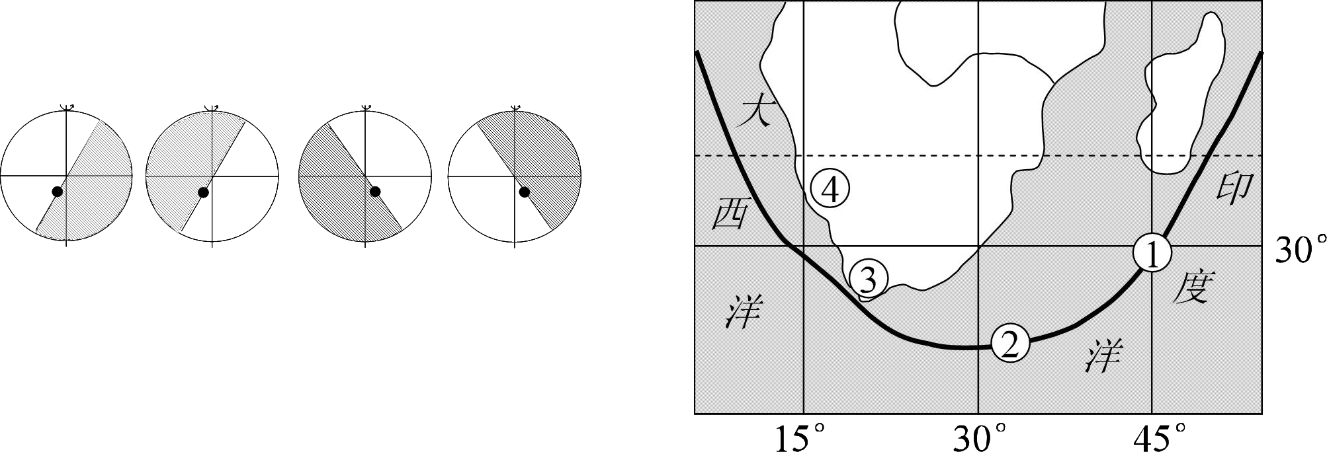
  - 某国际机构在美国首都华盛顿(西五区)主持视频会议，请中国的王教授在北京给远在非洲(西
A
B
C
D
一区至东三区)的同行介绍经验。下列时段中，对三方最合适的是：（ ） A．华盛顿时间 14：00～16：00 B．北京时间 14：00～16：00

C．华盛顿时间 2l：00～23：00 D．北京时间 21：00～23：00
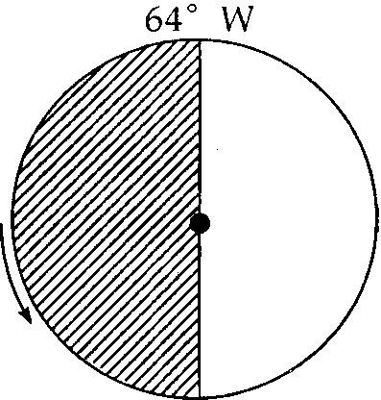
  - 若图阴影部分表示黑夜，则北京（1160E）天安门广场五星红旗升起（与日出同步）时，北京时间是
A．5 时 44 分 B.5 时 56 分
C．6 时整 D.6 时 16 分
  - 若图中有两个日期，且阴影部分处于后一日，则前一日的范围可能A.大于 1/4 B.大于 3/4
C.正好 1/2 D.大于 1/2
  - 北半球春分日，当某地（30°N，120°E）刚进入白昼这一时刻， 东半球（20°W 向东至 160°E）处于白昼的范围约占全球面积的
A.1/2 B.1/3 C.1/6 D.1/9
我国嫦娥三号月球探测器于北京时间 2013 年 12 月 2 日 1 时 30 分，在四川西昌卫星发射中心成功发射。据此回答 6～7 题。
  - 发射时刻的国际标准时间（世界时）是 2013 年 12 月
A．1 日 17 时 30 分 B.1 日 21 时 30 分
C．2 日 1 时 30 分 D.2 日 9 时 30 分
  - 我国一艘科学考察船，从上海出发向东航行，过日界线于 2011 年 1 月 2 日 15 时抵达加拿
大温哥华(西七区)途经 14 天 2 小时，该船在上海启航时间是
A.2010 年 12 月 21 日 4 时 B.2010 年 12 月 20 日 4 时
C.2011 年 1 月 16 日 17 时 D.2010 年 12 月 20 日 10 时

